Activități pentru dezvoltarea abilităților și atitudinilor de învățare, a creativității specifice antepreșcolarilor cu vârste cuprinse între 0-3 ani într-o gradină senzorială

0-18 luni
Denumirea activității: Texturi și senzații
Locul desfășurării: Spirala senzorială
Scopul activității: Copilul pipăie diferite obiecte pentru a învăța despre materialele din jurul său. El începe să descopere diferitele proprietăți ale obiectelor și senzația pe care o dă pipăirea lor. Învățarea senzațiilor diferite pe care le dau obiectele la pipăit precede viitoarea înțelegere a diferitelor materiale din care este compus mediul înconjurător.
Materiale: spirală senzorială cu materiale confecționate din diferite texturi.
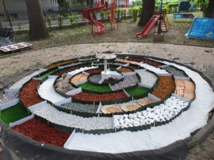
Pregătirea activității: Această activitate poate avea loc în orice moment în care copilul este atent și dornic să învețe.
Desfășurarea activității: Se ating cu mâinile, picioarele goale materiale din diferitele texturi coajă de copac, pietricele, semințe etc. Se folosesc cuvinte adecvate pentru a descrie aceste texturi ca tare, moale sau aspru.
În cadrul plimbării prin Grădina senzorială, copilul poate fi ajutat să pipăie diferitele texturi din jurul său, ca de exemplu scoarța aspră a copacilor, frunzele netede, iarba înțepătoare, pietrele dure sau petalele moi ale florilor.

18-24 luni
Denumirea activității: Vreau să mă cațăr!
Locul desfășurării: tobogane, băncuțe, diferite aparate joacă care permit cățărarea.
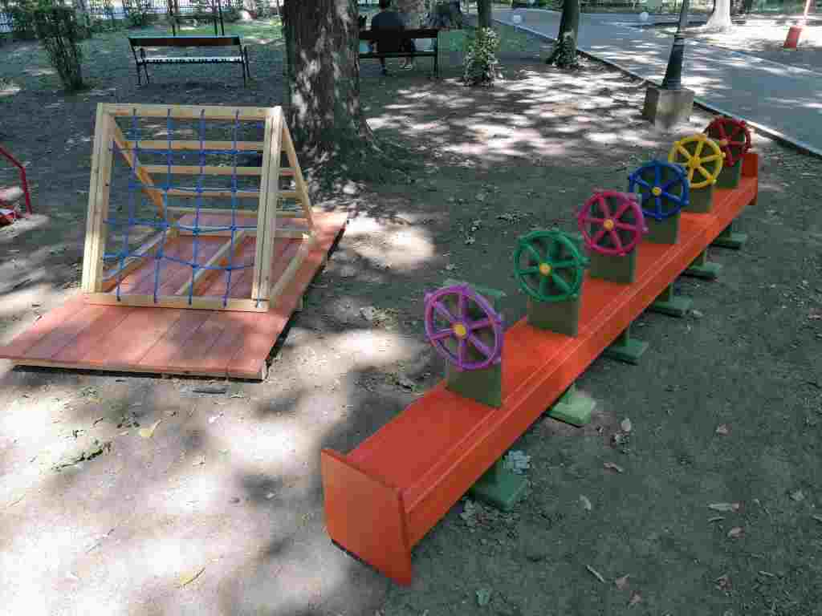
Scopul activității: Copilul învață deprinderi sociale, consumă energie, explorează noi moduri de a se cățăra și de a se mișca și experimentează diferite moduri în care corpul său se poate mișca în spațiu. Prin aceste activități copilul învață să se echilibreze, să se coordoneze și să stăpânească fizic mișcarea cu o amplitudine mare a mușchilor.
Materiale: spațiu deschis cu echipamente de exterior cu trepte și tobogane, cutii cu nisip, bare de care se pot agăța copiii.
Pregătirea activității: Ne asigurăm că spațiul pentru acest tip de joc este deschis, fără obiecte care i-ar putea răni pe copii, cu o suprafață moale și cu loc suficient pentru a permite copiilor să alerge sau să facă tumbe.
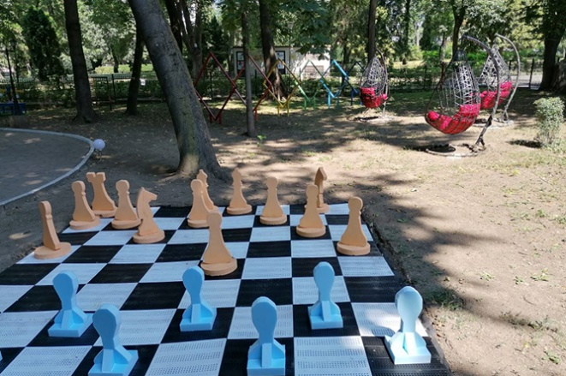
Desfășurarea activității: Ne putem juca cu copilul în diferite moduri. La tobogane, cățarat pe plasă, băncuțele atractive, pe trepte, la nisip cu diferite forme. Copilul poate să stea agățat de o bară sau de o construcție pentru joacă, cum ar fi în imaginea dată. În același timp, simțul auditiv poate fi stimulat prin stația muzicală dotată cu tobe Bongo sau cu xilofonul gigant. Folosirea muzicii îi încurajează pe copii să miște corpul în ritmul muzicii. La leagănele suspendate se pot rezerva momente de liniște înainte și după activitate. Fiind în natură, Grădina Senzorială oferă copilului și modalitatea de a explora natura, copacii, plantele.

24-36 luni

Denumirea activității: Ascultăm povești!
Locul desfășurării: Panoul de lectură
Scopul activității: Prin această activitate, copiilor li se prezintă cărțile într-o modalitate atractivă, inedită și acest lucru îi pregătește pentru abilitatea de a citi de mai târziu.
Materiale: cărți pentru copii, cântece simple ilustrate sau poezioare pentru care copiii își pot folosi mâinile și degetele, panou cu imagini ilustrate.
Pregătirea activității: Se poate citi o carte aleasă de aducatoare sau aleasă de un copil. Se alege un subiect interesant sau care se leagă de experiența copiilor.
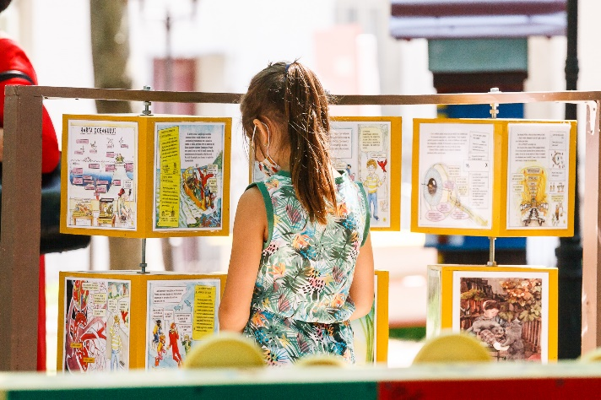
Desfășurarea activității: Aflați în jurul acestui panou cu imagini dintr-o poveste simplă pentru acest nivel de vârstă, copiii sunt încurajați să exploreze imaginile, forma de distribuire a imaginilor, apoi, pe pernuțe de exterior/scăunele, copiii se așează și se începe activitatea cu un cântecel pentru a le atrage atenția. Cântecele în care copiii își pot folosi mâinile și degetele, numite și „cântece cu gesturi“, sunt cele mai potrivite pentru această vârstă pentru că permit copiilor să se miște. Se prezintă cântecul cu gesturi înainte de a fi jucat, apoi se prezintă cărțile și modul cum vom citi/lectura/vizualiza. Se citește titlul cărții prima dată, apoi în funcție de imagine se prezintă conținutul. Copiii vor dori să vorbească despre carte și vor fi ajutați, pe rând, arătând imaginile corespunzătoare conținutului.

Activități pentru dezvoltarea creativității antepreșcolarilor cu vârste cuprinse între 0-18 luni, 18-24 luni, 24-36 luni.

0-18 luni

Denumirea activității: Cutia noastră de colorat
Locul desfășurării: În Tunelul culorilor
Scopul activității: Copiii colorează în grup o cutie mare. Activitatea încurajează jocul în paralel, ajutând la dezvoltarea simțului vizual. Colorând împreună, copiii învață să fie membri ai unui grup. De asemenea, activitatea încurajează creativitatea copiilor, permițându-le să se folosească de culori/carioci/acuarele/markere.
Materiale: o cutie mare din carton, o cutie cu markere cu vârf de fetru, 2 cutii în care să fie puse markerele.
Pregătirea activității: În Tunelul culorilor din Grădina senzorială, se eliberează o zonă care poate fi supravegheată cu ușurință. Se așează cutia/cutiile în zona pregătită special și se pun cutiile cu markere de o parte sau de cealaltă a cutiei mari. Se pune în fiecare dintre cutiile de culori o singură culoare de marker. Cel mai potrivit este să se lucreze cu grupuri de trei-patru copii la această activitate, la fiecare cutie.
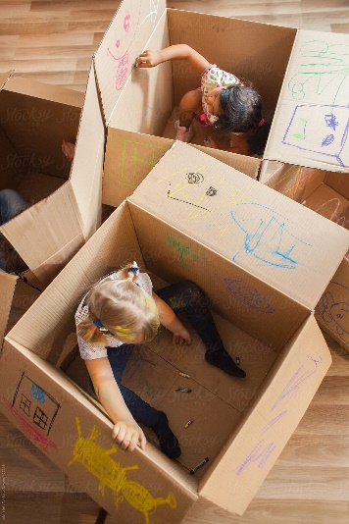
Desfășurarea activității: Copiii sunt chemați să coloreze cutia mare de carton. Sunt ajutați să scoată capacele la markere (dar și la reașezarea lor). Sunt supravegheați în permanență cât timp lucrează cu markerele. Se amintește că markerele trebuie să stea lângă cutia lor, nu împrăștiate la întâmplare. Se vorbește copiilor în timp ce lucrează. Primele desene ale copiilor sunt exemple importante ale creativității și dezvoltării psihice ale acestora. Se poate vorbi copiilor despre culoarea pe care au ales-o, despre forma și dimensiunile formei desenate, precum și despre amplasarea desenelor pe coală/cutie. Pe măsură ce fiecare copil își încheie partea de desen, se scrie numele lângă desenul realizat de el pe cutie. La sfârșitul activității, copiii sunt lăudați. Se poate lucra și pe cutii mai mici, iar apoi cutiile desenate sunt așezate pe rafturi. Se pot folosi acuarele în loc de markere. Poate fi decorat și interiorul cutiei, dacă copilul dorește să intre pe brânci.

18-24 luni
Denumirea activității: Ghici cum mă simt?
Locul desfășurării: Mini-amfiteatru.
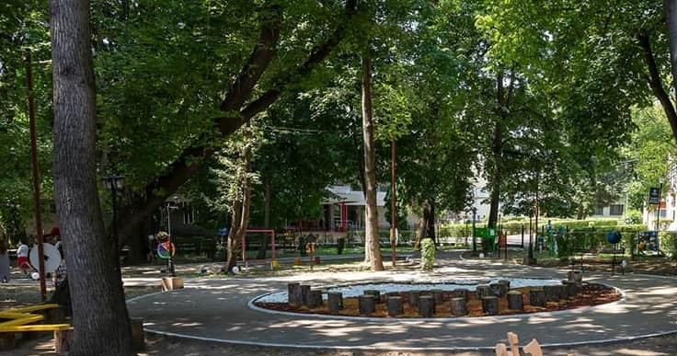
Scopul activității: Copilul învață să identifice diferitele emoții în funcție de figura adoptată
de adulți, când resimt aceste emoții. La vârsta aceasta, un copil poate
deosebi 4 tipuri de emoții: fericire, tristețe, surpriză și enervare. Copilul observă cu atenție figurile adulților căutând să le perceapă emoțiile.
Materiale: imagini mari A4 cu cele 4 tipuri de emoții.
Pregătirea activității: Copiii sunt duși la mini-amfiteatru și așezați pe scaunele improvizate. Educatoarea își pregătește în fața lor materialul pentru desfășurarea unui joculeț.
Desfășurarea activității: Educatoarea arată copiilor imaginile, prezentându-le: o față fericită, o față tristă, o față surprinsă și o față nervoasă. Propune copiilor să se joace un joc De-a ghicitul. Ghiciți ce simt eu acum? Uitați-vă la mine! Arată copiilor fața ei fericită și copiii sunt încurajați să ghicească ce anume simte educatoarea. Dacă se ghicește răspunsul de către un copil, acesta este lăudat Bravo, Teo, ești foarte bună la jocul acesta! Da, voiam să arăt că sunt fericită. Dacă, dimpotrivă, copilul răspunde cu un alt sentiment, cum ar fi surpriza, educatoarea demonstrează cam cum ar arăta o față surprinsă, pentru ca cei mici să facă diferența. Se repetă cu figura fericită și copiii sunt întrebați iar Ghiciți ce simt eu acum? Uitați-vă bine la fața mea!. La fel se procedează și cu celelate figuri până când se epuizeză. Apoi, educatoarea arată o imagine la alegere-tristețe, fericire, iar copiii trebuie să exprime sentimentul. Pentru dezvoltarea creativității se poate inventa o povestioară scurtă despre Fața fericită sau Fața tristă cu ajutorul copiilor. Copiii pot primi stimulente cu emoticoane.

24-36 luni

Denumirea activității: Caut comori
Locul desfășurării: Grădina Senzorială de Învățare MAGIC.
Scopul activității: Copilul adună și identifică obiecte din natură și învață să clasifice lucrurile naturale. Copilul învață despre mediul înconjurător prin propriile simțuri, privind, atingând și mirosind diferite obiecte. Copilul își folosește deprinderile motorii cu amplitudine mică atunci când adună obiectele. Dezvoltarea creativității prin construcții de modele plane cu obiectele găsite.
Materiale: frunze, bețișoare, pietre, alte asemenea lucruri de afară, găleți, un coș mare sau un lighean pentru a strânge aceste lucruri, pungi mici sau coșulețe pentru sortarea obiectelor de către copii.
Pregătirea activității: Se alege un loc din Grădină pentru a aduna obiectele. Se pregătesc materialele pentru copii.
Desfășurarea activității: Această activitate se desfășoară cel mai bine dacă întregul grup adună obiecte și le pune în același lighean sau într-un coș mare. Se pot sorta, apoi, obiectele în pungi mai mici sau în coșuri, fie imediat, fie când copiii se întorc la locul de joacă. Se vorbește
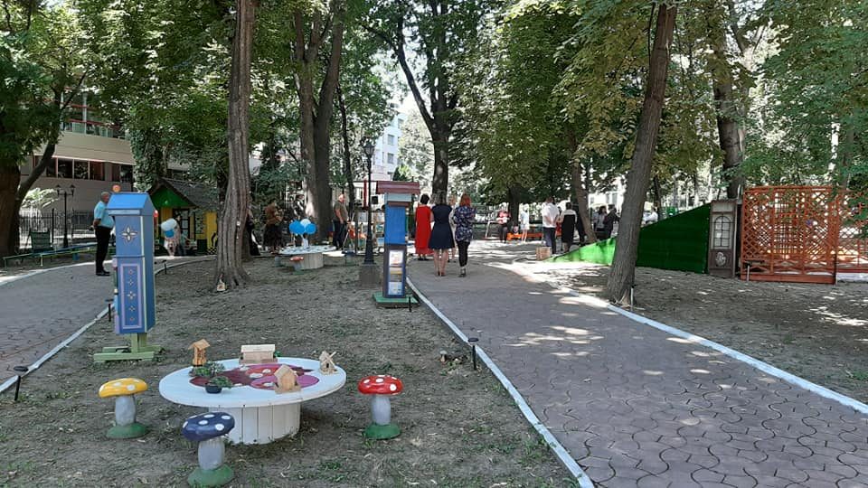
cu copiii despre obiectele pe care le adună. Se poate să fie nevoie de a explica diferența dintre un obiect natural și unul artificial. Se păstrează doar obiectele naturale și se pune gunoiul într-o pungă mică. Când s-a umplut ligheanul sau coșul, se începe sortarea. Se vorbește celor mici despre culori, texturi și mărimea lucrurilor pe care le-au adunat. Se arată suprafețele tari, fine și moi. Se pot sorta în mod simplu prin punerea în același loc a pietrelor, a bețișoarelor sau a crenguțelor și a frunzelor. Sau, se pot sorta după culoare și mărime.
Se propune copiilor să facă diferite construcții cu obiectele sortate castele/căsuțe din pietricele, copăcei cu frunze, cercuri, tot ce doresc ei. Educatoarea demonstrează cum se poate construi, iar copiii exersează, fiind încurajați în permanență. La final sunt laudate toate construcțiile făcute de cei mici.

-Imaginile sunt din Grădina Senzorială MAGIC, Iași

